Будет небесам жарко! Сложат о героях песни.
В спорте надо жить ярко, надо побеждать честно!
27 марта 2021г., в спортивной школе, проходила районная спортивная эстафета между детскими садами. Мы очень гордимся нашей командой, которая заняла первое место, тем более, что в команде были ребята из нашей группы «Пчёлки»:
Мельничук Алина;
Петянина Елизавета;
Ситникова Олеся;
Ташкина Кира;
Марьясов Андрей;
Ногач Максим;
Григоркевич Владимир.
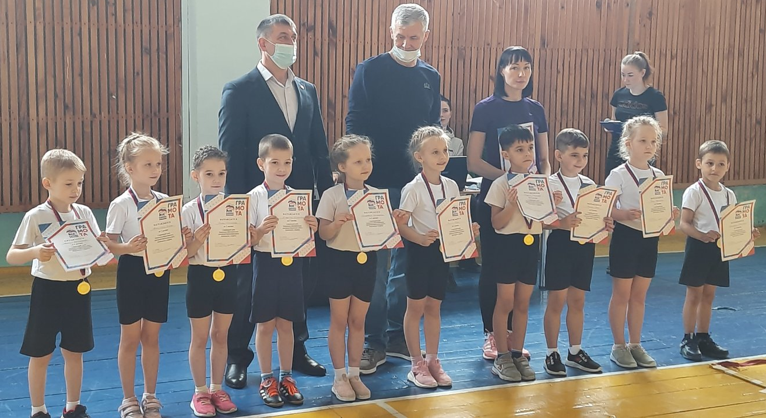
Так держать! Спасибо Наталье Викторовне – нашему руководителю по физическому воспитанию, за подготовку спортсменов!

Дерзкий путь наверх сложен, лидерам сегодня трудно...
Знаем: победить сможем, если совершим чудо!
Судьи будут к нам строги, но, в конце концов, поверьте,
Скажут нам, что мы - боги, скажут: 'Молодцы-черти!'

